PROFIL METABOLIT KULIT BUAH
(Citrus sinensis (L). Osbeck)

SKRIPSI

CITRA ADJI HANIFAH
1910070150001

FAKULTAS ILMU KESEHATAN
UNIVERSITAS BAITURRAHMAH
PADANG
2023

PROFIL METABOLIT KULIT BUAH
(Citrus sinensis (L). Osbeck)

SKRIPSI

Diajukan sebagai syarat untuk memperoleh gelar Sarjana Farmasi
pada Fakultas Ilmu Kesahatan
Universitas Baiturrahmah

CITRA ADJI HANIFAH
1910070150001

FAKULTAS ILMU KESEHATAN
UNIVERSITAS BAITURRAHMAH
PADANG
2023

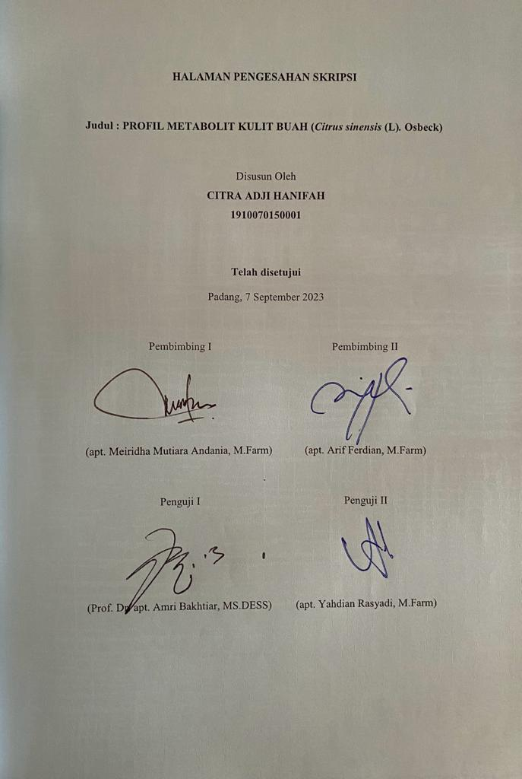
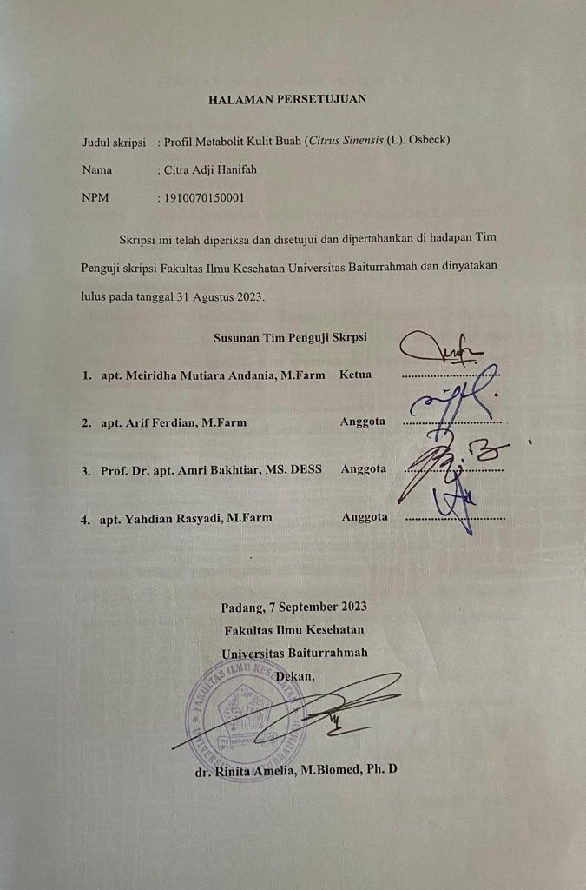

PERNYATAAN KEASLIAN PENELITIAN
Yang bertanda tangan di bawah ini:
Nama : Citra Adji Hanifah
NIM : 1910070150001
Mahasiswa : Program Pendidikan Sarjana Farmasi, Fakultas Ilmu Kesehatan Universitas Baiturrahmah, Padang
Dengan ini menyatakan bahwa,
- Karya tulis saya ini berupa skripsi dengan judul "Profil Metabolit Kulit Buah (Citrus sinensis (L). Osbeck)" asli dan belum pernah dipublikasi atau diajukan untuk mendapatkan gelar akademik di Universitas Baiturrahmah maupun di perguruan tinggi lain.
- Karya tulis ini adalah murni gagasan, rumusan dan penelitian saya sendiri, tanpa bantuan orang lain, kecuali pembimbing dan pihak lain sepengetahuan pembimbing.
- Dalam karya tulis ini tidak terdapat karya tulis pendapat yang telah ditulis atau dipublikasikan orang lain kecuali secara tertulis dengan jelas dicantumkan sebagai acuan dalam naskah dengan disebutkan nama pengarang dan judul buku aslinya serta dicantumkan dalam daftar pustaka.
- Apabila terdapat penyimpangan di dalam pernyataan ini, saya bersedia menerima sanksi akademik berupa pencabutan gelar yang telah diperoleh karena karya tulis ini, serta sanksi lain sesuai norma dan hukum yang berlaku.

Padang, 7 September 2023
Yang membuat pernyataan,

Citra Adji Hanifah

KATA PENGANTAR
Puji syukur saya panjatkan kehadirat Tuhan Yang Maha Esa, karena atas berkat dan rahmat-Nya kami dapat menyelesaikan skripsi ini. Penulisan skripsi ini dilakukan dalam rangka memenuhi salah satu syarat untuk mencapai gelar Sarjana Farmasi di Fakultas Ilmu Kesehatan Universitas Baiturrahmah. Kami menyadari sangatlah sulit bagi kami untuk menyelesaikan skripsi ini tanpa bantuan dan bimbingan dari berbagai pihak sejak penyusunan proposal sampai dengan terselesaikannya skripsi ini. Bersama ini kami menyampaikan terima kasih yang sebesar-besarnya serta penghargaan setinggi-tingginya kepada:
- Ayahanda Atpiyono dan Ibunda Widya Susanti yang senantiasa memberikan cinta dan kasih sayang tanpa batas serta dukungan moral maupun material.
- Kepada kakak penulis Yogi Adji Pratama, dan Rakha Rafid Ramadhan, yang senantiasa memberikan dorongan dan motivasi dalam menyelesaikan skripsi ini.
- Dekan Fakultas Ilmu Kesehatan UNBRAH yang telah memberikan sarana dan prasarana kepada kami sehingga kami dapat menyelesaikan tugas ini dengan baik dan lancar.
- apt. Meiridha Mutiara Andania, M.Farm selaku dosen pembimbing satu yang telah menyediakan waktu, tenaga dan pikiran untuk membimbing kami dalam penyusunan skripsi ini.
- apt. Arif Ferdian, M.Farm selaku dosen pembimbing dua yang telah menyediakan waktu, tenaga dan pikiran untuk membimbing kami dalam penyusunan skripsi ini.
- Prof. Dr. apt. Amri Bakhtiar, MS. DESS yang telah bersedia menjadi penguji satu dan telah memberikan banyak masukan dan saran untuk menyelesaikan skripsi ini.
- apt. Yahdian Rasyadi, M.Farm yang telah bersedia menjadi penguji dua dan telah memberikan banyak masukan dan saran untuk menyelesaikan skripsi ini.
- apt. Eka Desnita, M.Farm selaku dosen pembimbing akademik yang telah memberikan saran dan arahan untuk meningkatkan prestasi dan menyelesaikan perkuliahan di UNBRAH.
- apt. Nurwahidatul Arifah, M.Farm selaku dosen yang telah menyediakan waktu, tenaga, pikiran dan telah memberikan banyak masukan dan saran untuk menyelesaikan skripsi ini.
- Terima kasih untuk diri sendiri yang terus bertahan untuk berjalan. Terima kasih telah melewatinya dengan baik. Terima kasih karena telah begitu hebat untuk mampu berada di titik ini dengan kakimu sendiri.
- Gempa Arafandy selaku pasangan penulis yang selalu memberikan semangat, motivasi dan arahan selama penelitian serta dalam penulisan skripsi ini.
- Sahabat seperjuangan yang telah berjuang bersama-sama dan memberikan arahan, dan dukungan selama pendidikan ini Siti Fadhilah Arsyad, Suci Salwa Fitri Mustapa, Patimah Hanum Tanjung, Nisa Jannati, dan Mutiara Sukma Nur Oktalia.
Akhir kata, kami berharap Tuhan Yang Maha Esa berkenan membalas segala kebaikan semua pihak yang telah membantu. Semoga skripsi ini dapat bermanfaat bagi kita semua.

Padang, 7 September 2023

Citra Adji Hanifah

ABSTRAK
PROFIL METABOLIT KULIT BUAH (Citrus sinensis (L). Osbeck)
Citra Adji Hanifah
Latar belakang: Pada kulit Citrus sinensis (L) Osbeck ditemukan beberapa kelompok metabolit sekunder seperti fenol dan flavonoid. Tujuan: Penelitian ini bertujuan untuk mengetahui profil metabolit dan perbedaan senyawa pada setiap kulit Citrus sinensis (L). Osbeck yang dikumpulkan dari 3 daerah yang berbeda yaitu Agam, Pasaman, dan Solok. Metode: Pada penelitian ini, analisis profil metabolit kulit jeruk menggunakan Liquid Chromatography Mass Spectrometry (LC-MS). Hasil: Hasil analisis menunjukan adanya 46 senyawa pada daerah Agam, 52 senyawa pada daerah Pasaman, dan 39 senyawa pada daerah Solok. Kesimpulan: Pada daerah Pasaman terdapat perbedaan dari dua daerah lainnya, terdapat 3 senyawa yang hanya muncul dari hasil analisis kulit jeruk Pasaman, yaitu senyawa 15, senyawa 17, dan senyawa 21.
Kata kunci: Citrus sinensis L. Osbeck, profil metabolit, LC-MS

ABSTRACT
FRUIT PEEL METABOLITE PROFILE OF (Citrus sinensis (L). Osbeck)
Citra Adji Hanifah
Background: Several groups of secondary metabolites such as phenols and flavonoids were found in the peel of Citrus sinensis (L) Osbeck. Objective: To determine the metabolite profile and the differences in each Citrus sinensis (L) Osbeck peel. collected from 3 different areas, namely Agam, Pasaman, and Solok. Methods: Analysis of the orange peel metabolite profiles using Liquid Chromatography Mass Spectrometry (LC-MS). Results: The results of the analysis showed that there were 46 compounds in the Agam area, 52 compounds in the Pasaman area, and 39 compounds in the Solok area. Conclusion: In the Pasaman area there are differences from the other two areas, there are 3 compounds that only appear from the results of the Pasaman orange peel analysis, namely compound 15, compound 17, and compound 21.
Keywords: Citrus sinensis (L). Osbeck, metabolite profiling, LC-MS

DAFTAR ISI

HALAMAN PENGESAHAN i
HALAMAN PERSETUJUAN ii
HALAMAN PERNYATAAN iii
KATA PENGANTAR iv
ABSTRAK vii
ABSTRACT viiii
DAFTAR ISI ix
DAFTAR TABEL xi
DAFTAR GAMBAR xii
DAFTAR DIAGRAM xiii
DAFTAR LAMPIRAN xiv
BAB I PENDAHULUAN 1
1.1 Latar Belakang 1
1.2 Rumusan Masalah 2
1.3 Tujuan Penelitian 2
1.4 Manfaat Penelitian 2
BAB II TINJAUAN PUSTAKA 3
2.1 Tumbuhan 3
2.1.1 Klasifikasi Tumbuhan 3
2.1.2 Morfologi Tumbuhan 4
2.1.3 Penyebaran 4
2.2 Kandungan Kimia Tumbuhan 4
2.3 Bioaktivitas 6
2.4 Metode Ekstraksi 7
2.5 Liquid Chromatography Massa Spectrometry (LC-MS) 7
BAB III KERANGKA TEORI DAN KERANGKA KONSEP 8
3.1 Kerangka Teori 8
3.2 Kerangka Konsep 9
3.3 Kerangka Konsep 10
BAB IV METODE PENELITIAN 11
4.1 Ruang Lingkup Penelitian 11
4.2 Tempat dan Waktu Penelitian 11
4.3 Cara Pengumpulan Data 11
4.3.1 Bahan 11
4.3.2 Alat 11
4.3.3 Cara Kerja 11
BAB V HASIL PENELITIAN 13
BAB VI PEMBAHASAN 16
BAB VII KESIMPULAN DAN SARAN 23
7.1 Kesimpulan 23
7.2 Saran 23
DAFTAR PUSTAKA 24
DAFTAR LAMPIRAN 26

DAFTAR TABEL
Table 6.5 Profil Metabolit Ekstrak Total Agam 31
Table 6.6 Profil Matebolit Ekstrak n-Heksana Agam 33
Table 6.7 Profil Metabolit Ekstrak Etil Asetat Agam 35
Tabel 6.8 Profil Metabolit Ekstrak Metanol Agam 38
Table 6.9 Profil Metabolit Ekstrak Total Solok 41
Table 6.10 Profil Metabolit Ekstrak n-Heksana Solok 44
Table 6.11 Profil Metabolit Ekstrak Etil Asetat Solok 46
Table 6.12 Profil Metabolit Ekstrak Metanol Solok 48
Table 6.13 Profil Metabolit Ekstrak Total Pasaman 51
Table 6.14 Profil Metabolit Ekstrak n-Heksana Pasaman 54
Table 6.15 Profil Metabolit Ekstrak Etil Asetat Pasaman 56
Tabel 6.16 Profil Metabolit Ekstrak Metanol Pasaman 58

DAFTAR GAMBAR
Gambar Citrus sinensis (L). Osbeck 3
Gambar 6.1 Kromatogram Senyawa Pembanding Nobiletin 26
Gambar 6.2 Fragment Nobiletin 27
Gambar 6.3 Kromatogram Senyawa Pembanding Tangeretin 28
Gambar 6.4 Fragment Tangeretin 29
Gambar 6.5 Kromatogram Ekstrak Total Agam 30
Gambar 6.6 Kromatogram Ekstrak n-Heksana Agam 32
Gambar 6.7 Kromatogram Ekstrak Etil Asetat Agam 34
Gambar 6.8 Kromatogram Ekstrak Metanol Agam 37
Gambar 6.9 Kromatogram Ekstrak Total Solok 40
Gambar 6.10 Kromatogram Ekstrak n-Heksana Solok 43
Gambar 6.11 Kromatogram Ekstrak Etil Asetat Solok 45
Gambar 6.12 Kromatogram Ekstrak Metanol Solok 47
Gambar 6.13 Kromatogram Ekstrak Total Pasaman 50
Gambar 6.14 Kromatogram Ekstrak n-Heksana Pasaman 53
Gambar 6.15 Kromatogram Ekstrak Etil Asetat Pasaman 55
Gambar 6.16 Kromatogram Ekstrak Metanol Pasaman 57

DAFTAR DIAGRAM
Diagram 3.1 Kerangka Teori 8
Diagram 3.2 Kerangka Konsep 9
Diagram 3.3 Kerangka Konsep 10

DAFTAR LAMPIRAN
Lampiran 1. Kromatogram Senyawa Pembanding 26
Lampiran 2. Data LC-MS 30
Lampiran 3. Sertifikat COA 60

